高位杀跌，送你三个锦囊和一张表格

作者：二师父

微信公众号：二师父定投

ID:ershifudt88

昨天一读者在留言区讲自己减仓了很多基金，上涨后悔，结果今天就回撤。

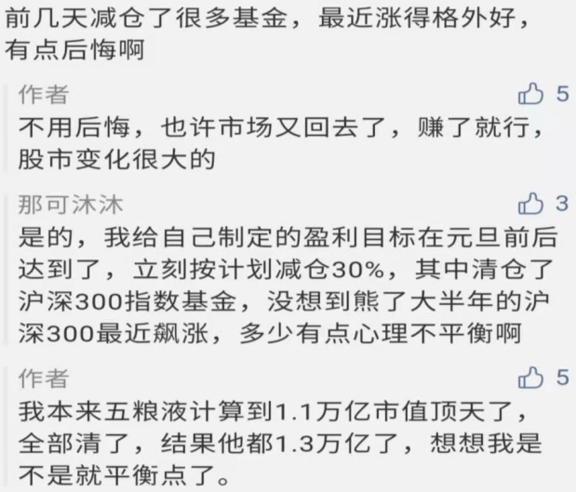

股市的钱是赚不完的，适可而止，咱们得保证亏了不影响生活。

先说一个市场真实情况。

本周一，三大指数爆红，两市下跌个股1100家，周二，三大指数爆红，两市下跌个股2385家，周三，三大指数全红，两市下跌个股2980家，周四，三大指数全红，两市下跌个股3282家。

这说明什么，虽然市场很嗨，但是他只是机构在嗨，只有指数在嗨，只有核心资产在嗨。

为什么市场会发生这样剧烈的分化呢？是因为注册制的到来。在2019年12月28日的文章中，二师父详细介绍过注册制以及注册制到来会对中国股市的影响。

最近一段时间，读者普遍反映，跟着二师父投资的基金都赚的不错，可是出问题的就是自己挑选的股票。二师父很少公开谈论股票，更不喜欢提及代码，是因为我知道长期投资普通人投资股票赚钱的是少数。市场上投资股票真正赚钱的只属于10%的少数人，每次牛市过后都是一地鸡毛，二八定律在市场很明显。

更离谱的是，曾经一位股民花了800大洋买了一个股神的代码，结果股神给的代码是沪深300的代码。也太不讲股德了。

所以，二师父愿意更多的教大家投资指数基金，获得一个长期稳健的收益率，根据我的投资收益率回看，长期是跑赢市场上90%的的个股投资者。很多人说指数收益不好，可是大家看估值表里面的基金，除了人工智能、恒生以及恒生国企、半导体、中证500这几个近一年表现较差，其他的都表现很好。

估值表里面还有白酒、消费50、食品饮料、家用电器、消费基金、新能源、纳斯达克、中概互联、医疗等基金近一年收益率都在一倍左右。指数真的不如主动基金吗？真的不是，你不能拿最差的基建指数和最好的消费主动基金对比，这在逻辑上属于混淆了个体和总体的概念，相当于拿清华大学被开除的同学和杭州师范大学的马云相比，你不能说马云混的比清华大学被开除的同学好，就说杭州师范大学比清华大学好。

同理，你不能说消费主动基金比基建指数好，就说主动基金比指数基金好，个体和总体是不一样的，这个逻辑得理顺了。

至于主动基金和指数基金谁好，这个不再争论，以后如果有我研究出来真的可以长期跑赢指数的主动基金，而且基金经理人品好，风格稳定，投资经验丰富，二师父也会投资的，很多事情不是非黑即白，指数有好的有差的，主动基金也有好的有差的，这些都不重要，关键是我们得挣钱，投资是为了啥，不是为了证明哪个标的好，而是为了搞钱，不管指数还是主动，能搞钱，能盈利就是好标的。

希望大部分朋友认清现实，90%的人投资股票是搞不赢指数的，成年人的世界就是不断认识到你我都是普通人的事实，这个事实你明白的越早那么心态就会越平衡，不会这山望着那山高。

二师父有个读者，之前交流过，有20年的股票投资经验，搞了20年股票亏了20年，这哥们是理工男，本职工作很好，和二师父一样对投资有兴趣，所以一直研究屡败屡战，2018年的时候他偶然读到了我的五步定投法，觉得方法很好，于是认真实践，严格根据操作纪律操作，收益很不错，终于摆脱了多年亏损的局面。

还是鼓励普通投资者投资指数基金，通过指数定投慢慢变富，认真执行的读者都做到了。

然而，不同的投资者有不同的需求，可能就有读者想玩玩股票，对，你没听错，就是玩玩，这是当前A股投资的现状，也是A股持续具有超额收益的原因。

昨天一读者说自己跟着买的基金基本上是赚了，没啥问题，可是自己买的股票出了问题，被严重套牢，这行情能被套住确实不是自己的错，而是市场分化太严重了。

在二师父看来，A股真正值得投资的企业不超过30家，我自己长期追踪的企业大概也就30家左右，帮助大家缩小范围，今天公开股票池，也是我第一次公开场合谈论股票。我自己的持仓就是这里面的，你从这里面选择总比自己靠感觉要靠谱。

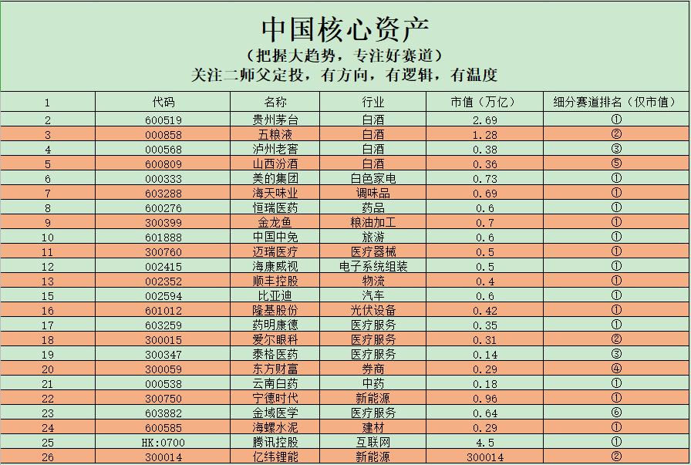

随着注册制到来，A股会逐步港股化，一定要投资有业绩支撑的企业，股票价格下跌分为杀业绩、杀逻辑、杀估值。杀逻辑和杀估值还有希望逻辑和估值反转，杀业绩最后基本上没戏了，彼得林奇有投资困境反转企业，不过他长期持仓几百只股票，就算几只反转不过来对整体影响也不大，而普通股民就不一样了，也就几十万资金，没法这样玩，所以不要投资困境反转企业赌业绩反转。等注册制全面执行后，没有业绩的企业最终就是港股的仙股或者面临退市的命运。

现在的行情大家都在猜到底是18年年初的走势还是一个长牛走势，不管啥走势，都按照年初既定的策略应对，没啥难的。

另外送三个锦囊：

1. 当前别再买了，真的别再买了。这时候入场基本上没啥胜率，如果不在车上，强行上车容易被甩下来。
2. 不要捡垃圾，我列出来的这些核心标的，你等着市场没人再谈论股票，所有人都劝你别入市，说A股是个赌场的时候吸收一点，比你买南极电商这种靠谱。
3. 已经在车上的，系好安全带，坐稳了，同时搞好防守，大盘未站稳3583点之前还为时尚早，二师父昨天说了如果A股突破3583将会迎来很大空间，这个只有时间来验证了。